GE Mapress Edelstahl Übergangswinkel 90Gr mit AG d22-R3/4
Geberit

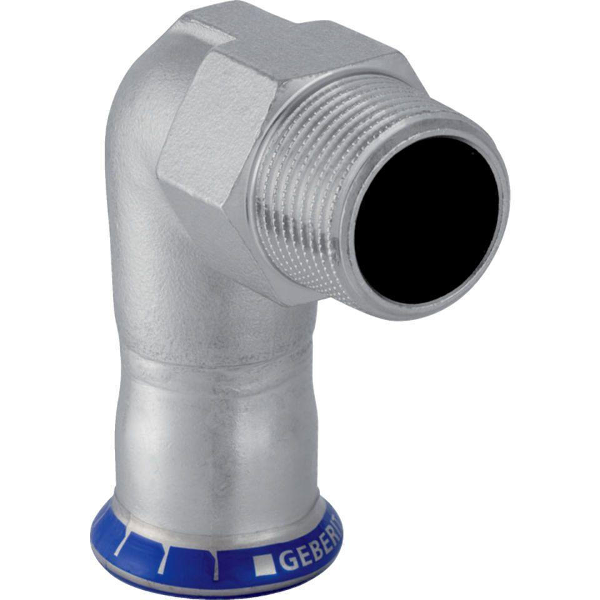Eigenschaften
GTIN:
4024723338352
HAN:
33835
Werkstoff
Edelstahl

